吉林省科技奖励评审专家信息平台
操作手册

吉林省科学技术厅奖励处
2025年1月
目 录

一、 推荐单位操作说明 3
1.1推荐单位操作程序 3
1.2推荐单位登录 3
1.3编辑完善单位信息 4
1.4专家信息 4
1.5专家推荐 5
二、专家操作说明 6
2.1专家操作流程 6
2.2专家登录 6
2.3专家基本信息的编辑与修改 7
2.4专家提交 7
2.5注意事项 8

一、 推荐单位操作说明

推荐单位操作程序
本节根据流程图，具体介绍专家库操作程序。

推荐单位登录
通过http://jl.jlkjxm.com/kjpj//zjk/login.htm进入专家库登录页面，如图1-1所示：
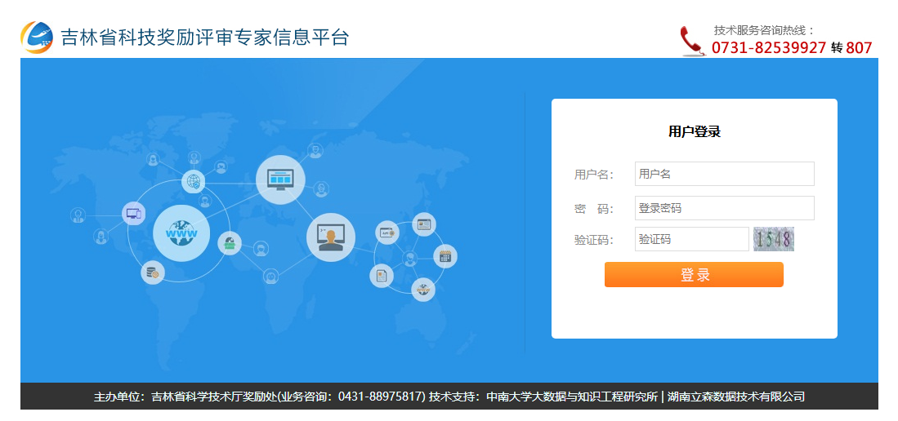
图1-1
正确输入单位用户名和校验码，并填好验证码，点击登录。此处登录因内容较多，需要稍等片刻，请耐心等侯。
另外要注意：如果贵单位的申报期限已过，那么该单位用户将无法登录，如图1-2所示：

图1-2

编辑完善单位信息
登录成功后，进入如图1-3所示界面。
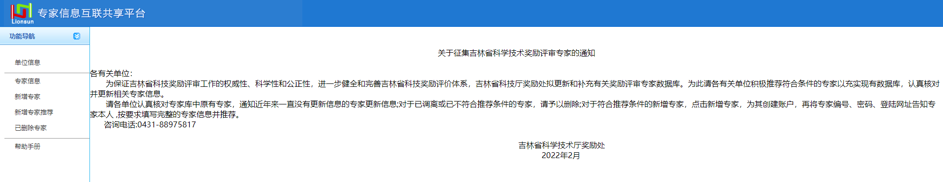
图1-3
点击“单位信息”，进入单位信息页面，如图1-4所示：
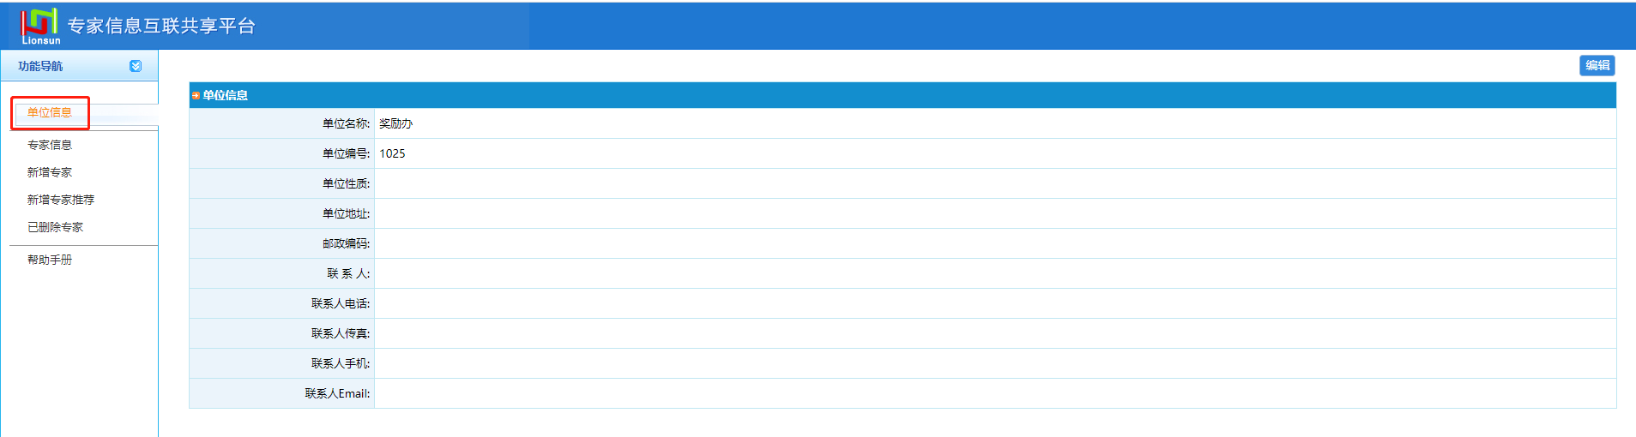
图1-4
点击“编辑”按钮，完善单位信息并保存，如图1-5所示：
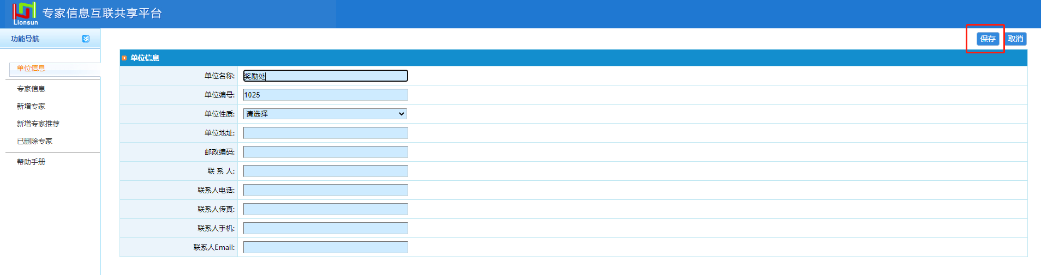
图1-5

专家信息
点击“专家信息”按钮，进入如图1-6所示界面，其主要操作有导出excel、删除专家等操作，而前提需勾选专家后才能进行操作。
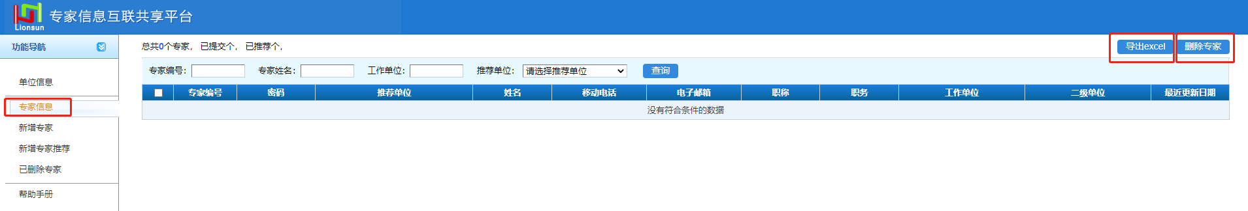
图1-6

点击“新增专家”按钮，弹出文本框如图1-7所示：
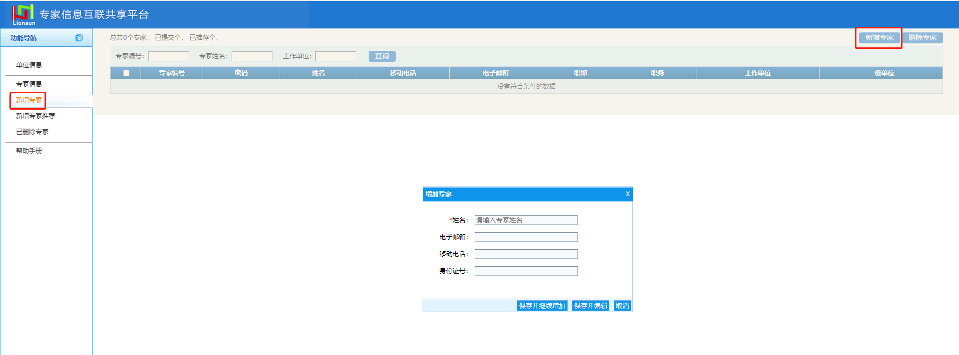
图1-7
按要求填写完毕后，单击“保存”即可新增成功，若点击“保存并继续添加”按钮，并弹出如图1-8对话框，则添加成功。点击“确定”便可继续添加。
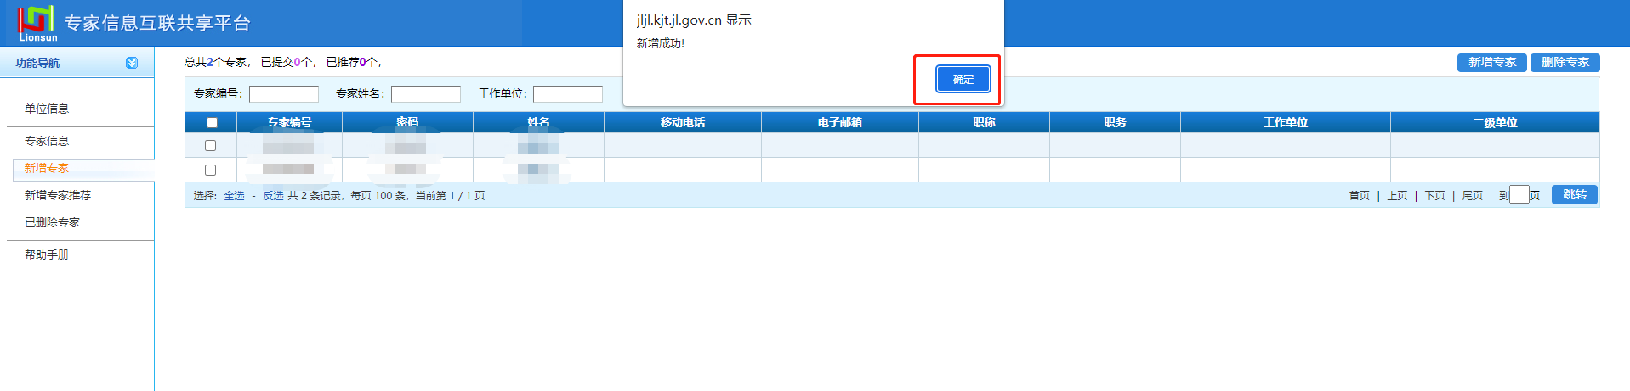
图1-8

专家推荐
进入专家提交页面，选择要操作的数据，点击“推荐”或“取消推荐”后，在弹出的对话框中选择“确定”即可完成操作，如图1-9至1-10所示：
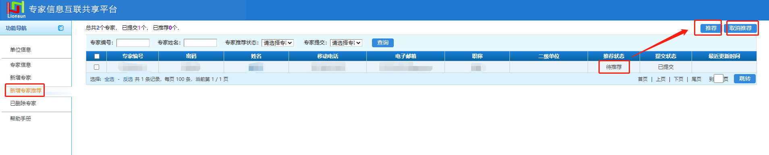
图1-9

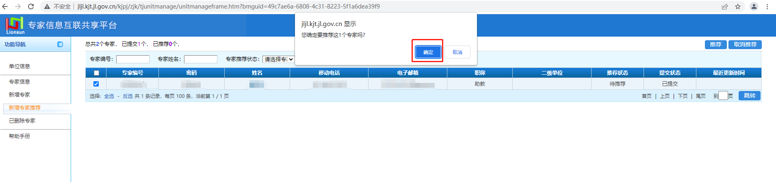
图1-10

二、专家操作说明

2.1专家操作流程
本节根据流程图，具体介绍专家操作程序。

2.2专家登录
进入专家库登录平台，如图2-1，请正确输入单位用户名和校验码，并填好验证码，点击登录。此处登录因内容较多，需要稍等片刻，请耐心等侯。


图2-1
另外要注意：如果所属单位的申报期限已过，那么该单位下的所有专家用户将无法登录，如图2-2所示。
图2-2

2.3专家基本信息的编辑与修改
登录成功后，进入如图2-3所示页面，点击“编辑”按钮可对个人信息进行编辑和完善，填写完毕之后点击“保存”按钮即可。如图2-4所示页面。
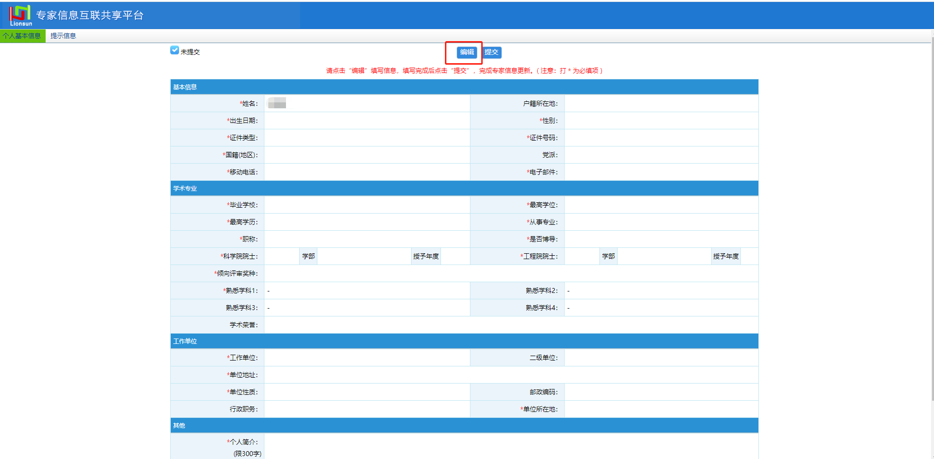
图2-3
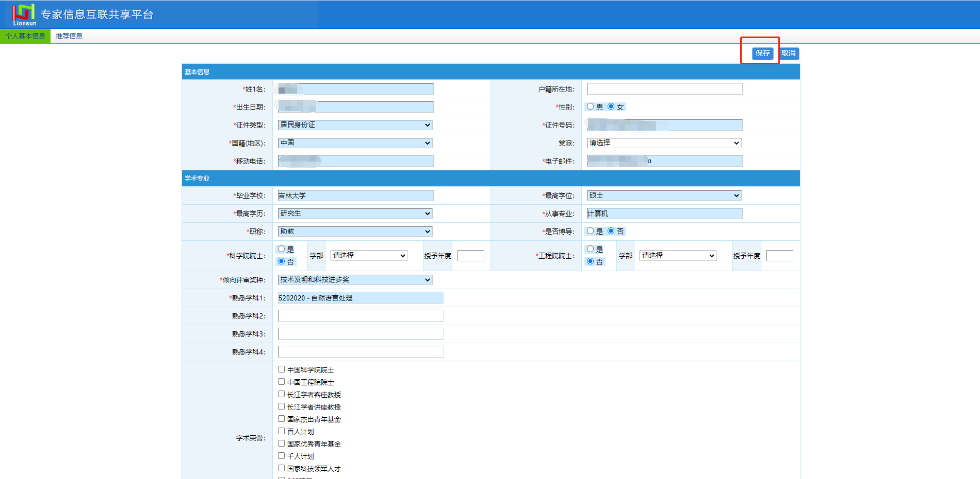
图2-4

2.4专家提交
待所有专家相关信息编辑修改完毕并确认无误之后，请提交专家以参与各项评选，如图2-5所示。提交之后，信息将不可修改，若要修改，请先取消提交。
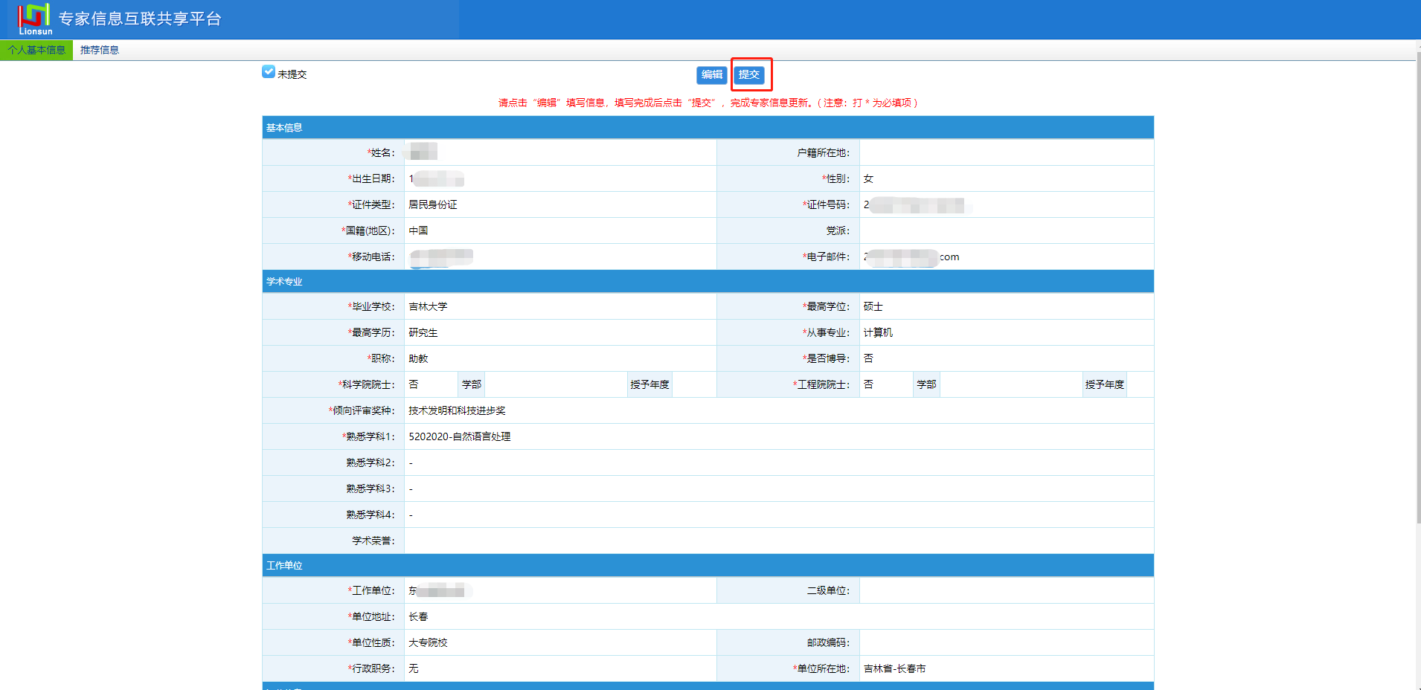
图2-5

2.5注意事项
如果专家确定要修改“个人基本信息”，可能会遇到无法“编辑”的情况，具体问题及其解决方法如下：
专家登陆成功后，如果出现如图2-6所示页面，没有“编辑”按钮，点击“取消提交”再刷新页面即可。
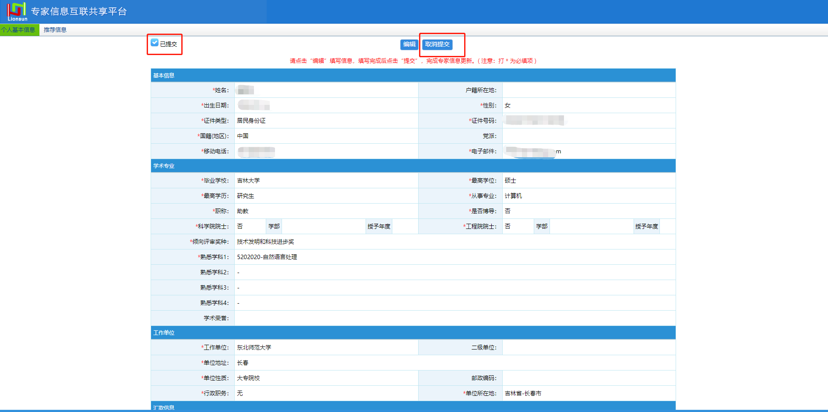
图2-6

